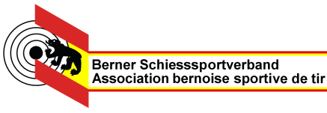

Termine GM 25 & 50 m 2024

was | von | bis | Bemerkungen
Anmeldung beim SSV |  | 19. März | 25 & 50 m
Qualifikationsrunde | 21. März | 29. April
1. Hauptrunde | 09. Mai | 03. Juni
2. Hauptrunde | 06. Juni | 01. Juli
3. Hauptrunde | 01 August | 12. August
Kant. Final 25 m | 15. Juni | ganzer Tag | 12 Gruppen; Riedbach
Kant. Final 50 m | 14. September | nur bis Mittag | 20 Gruppen; Riedbach
CH-Final 25 m | 31. August |  | in Thun
CH-Final 50 m | 5. Oktober |  | in Buchs

- Die Termine der vier Finals auf 25m und 50m sind fix.
- Die anderen Termine sind vom Jahr 2022 abgeleitet. Denn der SSV hat noch keine Termine auf seine Homepage.

20.11.23 RC

